
Unity教程之-Unity3d中Sprite（精灵）的切割和导出
Unity中经常使用到精灵，尤其是2D游戏中制作动画等！今天我们就学习下精灵的切割和导出吧！
废话不多说，先建议空的工程。
1，打开Unity建工程，同时导入素材进行资源分类，工程不在于大小，这是我们对待它的态度！
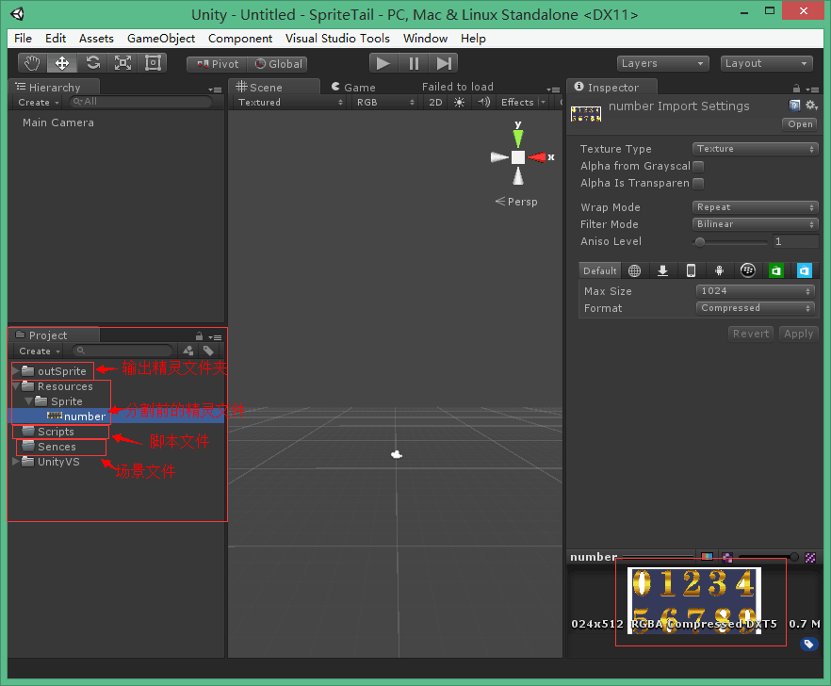

- 开始分割精灵，三步走！
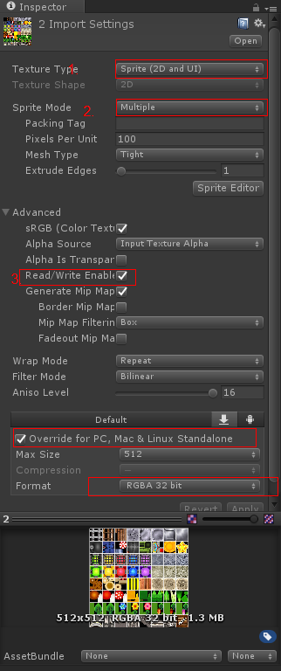

编辑精灵.
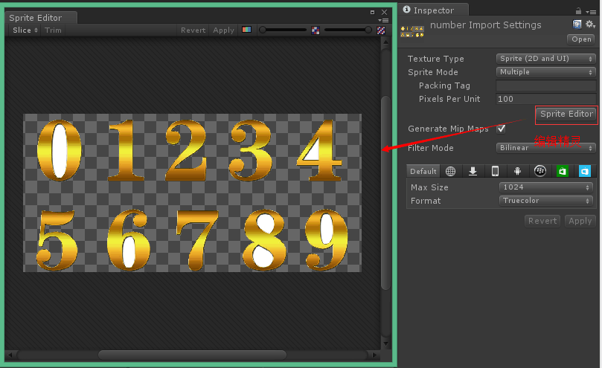
开始分割精灵 根据情况设置
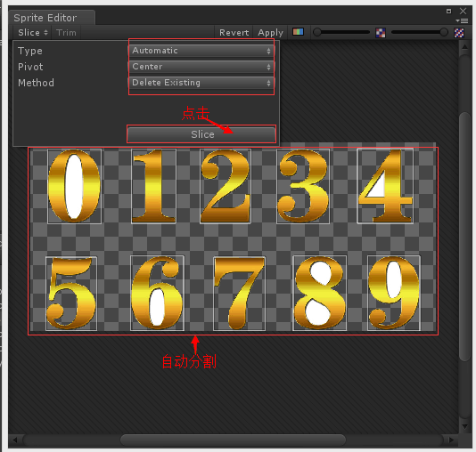
Apply一下，看下分割的精灵，0-9共9个。
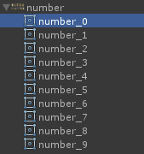
贴精灵导出代码：
?
1  2  3  4  5  6  7  8  9  10  11  12  13  14  15  16  17  18  19  20  21  22  23  24  25  26  27  28  29  30  31  32  33  34  35  36  37  38  39  40  41  42  43  44  45  46  47  48  49  50  51  52  53 | using UnityEngine;  using UnityEditor;  public class SpriteTailed:MonoBehaviour  {  [MenuItem("Tools/导出精灵")]  static void SaveSprite()  {  string resourcesPath = "Assets/Resources/";  foreach (Object obj in Selection.objects)  {  string selectionPath = AssetDatabase.GetAssetPath(obj);  // 必须最上级是"Assets/Resources/"  if (selectionPath.StartsWith(resourcesPath))  {  string selectionExt = System.IO.Path.GetExtension(selectionPath);  if (selectionExt.Length == 0)  {  continue;  }  // 从路径"Assets/Resources/Sprite/number.png"得到路径"Sprite/number"  string loadPath = selectionPath.Remove(selectionPath.Length - selectionExt.Length);  loadPath = loadPath.Substring(resourcesPath.Length);  // 加载此文件下的所有资源  Sprite[] sprites = Resources.LoadAll<Sprite>(loadPath);  if (sprites.Length > 0)  {  Debug.Log(sprites.Length);  // 创建导出文件夹  string outPath = Application.dataPath + "/outSprite/" + loadPath;  System.IO.Directory.CreateDirectory(outPath);  foreach (Sprite sprite in sprites)  {  Debug.Log("Export Sprite：" + sprite.name);  // 创建单独的纹理  Texture2D tex = newTexture2D((int)sprite.rect.width, (int)sprite.rect.height, sprite.texture.format, false);  tex.SetPixels(sprite.texture.GetPixels((int)sprite.rect.xMin, (int)sprite.rect.yMin,  (int)sprite.rect.width, (int)sprite.rect.height));  tex.Apply();  // 写入成PNG文件  System.IO.File.WriteAllBytes(outPath + "/" + sprite.name + ".png", tex.EncodeToPNG());  }  Debug.Log("SaveSprite to " + outPath);  }  }  }  Debug.Log("SaveSprite Finished");  }  }
将脚本挂到MainCamera上，选中图片，点击Tools/导出精灵：
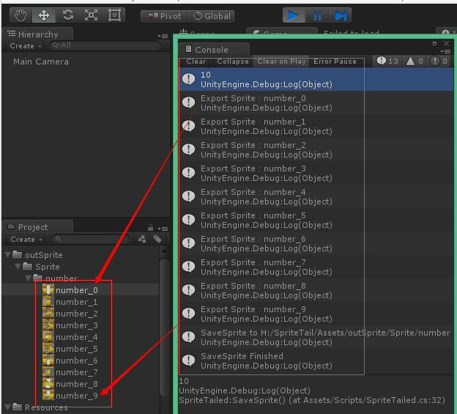
OK，大功告成，好了，本篇unity3d教程关于Sprite精灵的切割和导出到此结束，下篇我们再会！

